«Жолдыбай негізгі мектебі»КММ

2018-2019 оқу жылы

Қазақстан халқының тілдер күні мерекесіне орай 2018 жылғы 05-18 қыркүйек аралығында өтетін онкүндік аясындағы іс-шаралардың

2-күні. «Ахмет Байтұрсынұлы-қазақ әліпбиінің негізін қалаушы» атты ғылыми-конференция сабақ

Қыркүйектің 6-і күні «Ахмет Байтұрсынұлы-қазақ әліпбиінің негізін қалаушы» атты ғылыми конфереция сабақ 8-9-сыныптар арасында өтті.Ахмет Байтұрсынұлының портреті, ақынның қанатты сөздері көрнекілік ретінде пайдаланылды.Слайд көрсетілді, баяндама оқылды, мәнерлеп өлеңдерін жатқа айтты, шағын көрініс қойылды.

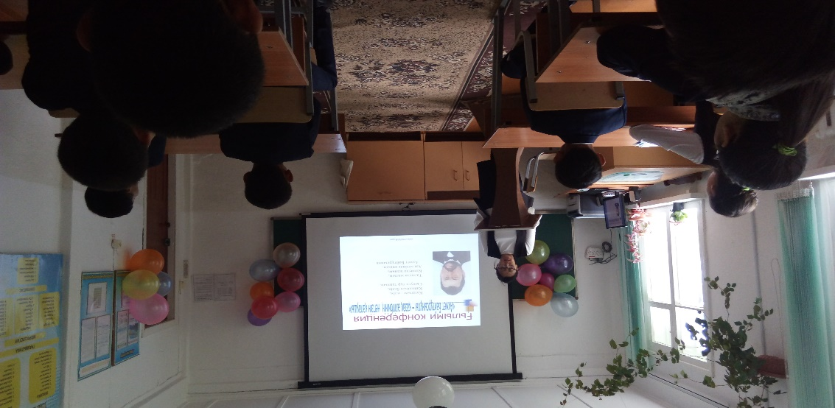

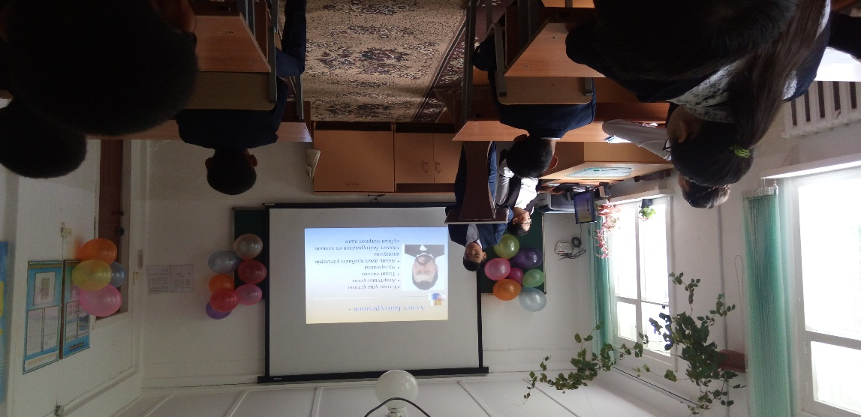

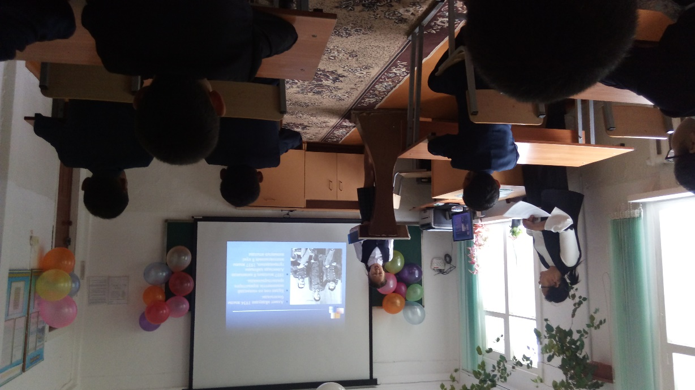

**Қазақ тілі және әдебиет пәнінің мұғалімі:Маженова Ж.А.**